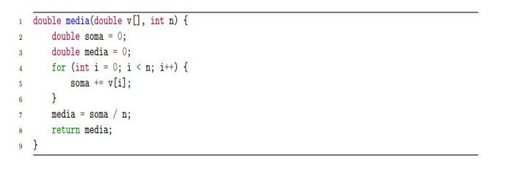

1- Complexidade 0(N)

2- 1

3- 1

4- 2(N+1) = 2N+2

5- N

6- 1

7- 1

C(N) = 1+1+2N+2+N+1+1 = 3N + 6

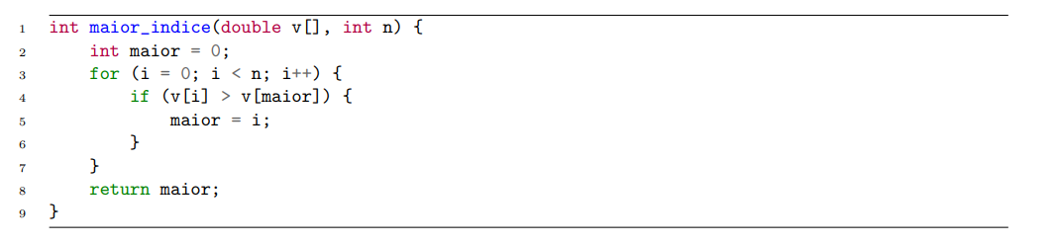

1- Complexidade 0(N) nos dois casos

2- 1

3- 2(N+1) = 2N+2

4- N

5- Pior caso: N Melhor Caso: 0

6- 1

Pior Caso: C(N) = 1+2N+2+N+N+1 = 4N + 4

Melhor Caso: C(N) = 1+2N+2+N+0+1 = 3N + 4

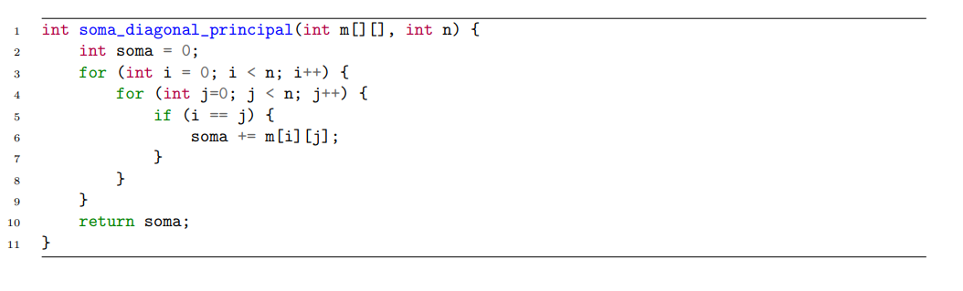

1- Complexidade 0(N^2)

2- 1

3- 2(N+1) = 2N+2

4- N\*(2n+2) = 2n^2 + 2n

5- N^2

6- Pior caso: N^2 Melhor Caso: 0

7- 1

Pior Caso: C(N) = 1 + 2N+2 + 2N^2+2+2N + N^2 + N^2 + 1 = 4N^2 + 4N + 4

Melhor Caso: C(N) = 1+2N+2 + 2N^2 + 2N+N^2 + 0 + 1 = 3N^2 + 4N + 4